客户价值预测——线性回归模型与诊断

客户关系(CRM)管理方面与数据挖掘运用场景

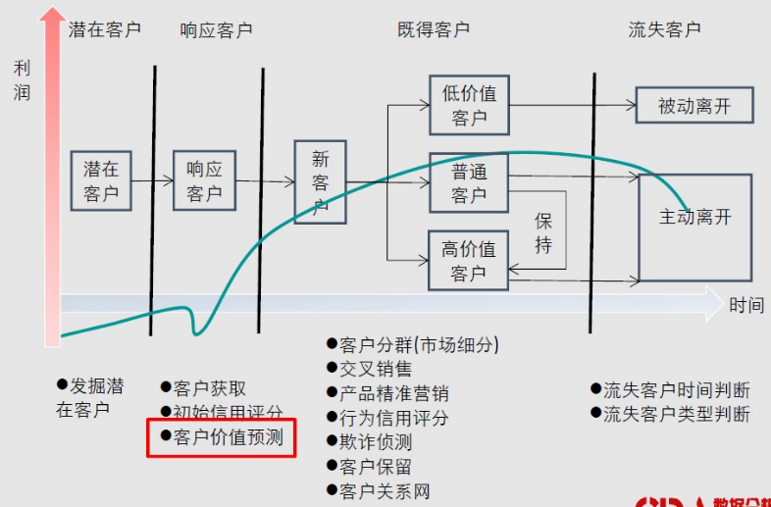

客户价值分析

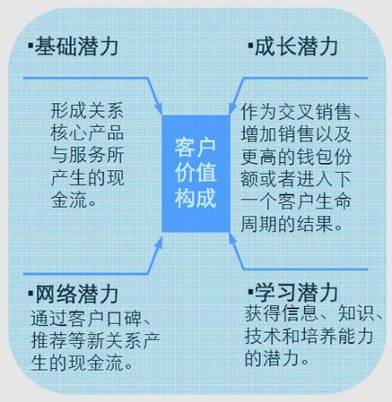

信用卡客户消费预测的例子

信用卡部门拥有客户的个人信息和信用卡支出信息. 这些数据存放在"CREDITCARD_EXP"表中.
目前尚有一些客户注册后没有开卡, 部门业务人员希望能够预测其开卡后的消费情况.

信用卡支出的例子
预测变量 反应变量
收入 ====> 信用卡支出

统计模型综述
X自变量的类型  Y因变量的类型 | 分类 | 连续 | 连续和分类
连续 | 方差分析(ANOVA) | 线性(OLS)回归 | 协方差分析(ANCOVA)  使用性别+收入预测消费
分类 | 列联表分析或逻辑(Logistic)回归  卡方检验与相关系数 | 逻辑(Logistic)回归 | 逻辑(Logistic)回归

不同位置的超市的销售额. 超市位置为分类变量, 销售额为连续变量. 使用分类变量预测连续型变量时使用方差分析.

术语
Y | X
因变量(denpendent variable) | 自变量(independent variable)
被解释变量(enplained variable) | 解释变量(explanatory variable)
响应变量(response) | 预测变量prodictor
输出变量(output variable) | 输入变量(input variable)

百变回归
表8-1 回归分析的各种变体
回归类型 | 用途
简单线性 | 用一个量化的解释变量预测一个量化的响应变量
多项式 | 用一个量化的解释变量预测一个量化的响应变量, 模型的关系是n阶多项式
多层 | 用拥有等级结构的数据预测一个响应变量(例如学校中教室中的学生). 也称为分层模型, 嵌套模型或混合模型. x预测y, y又去预测z
多元线性 | 用两个或多个量化的解释变量预测一个量化的响应变量, 多个x, 1个y
多变量 | 用一个或多个解释变量预测多个响应变量, 多个y
Logistic | 用一个或多个解释变量预测一个类别型响应变量
泊松 | 用一个或多个解释变量预测一个代表频数的响应变量, 几个人在排除, 在等公交车, 或一年中疾病发生的次数, 预测一个整数或频次.
Cox比例风险 | 用一个或多个解释变量预测一个事件(死亡, 失败或旧病复发)发生的时间
时间序列 | 对误差项相关的时间序列数据建模, 用过去的预测未来的
非线性 | 用一个或多个量化的解释变量预测一个量化的响应变量, 不过模型是非线性的
非参数 | 用一个或多个量化的解释变量预测一个量化的响应变量, 模型的形式源自数据形式, 不事先设定
稳健 | 用一个或多个量化的解释变量预测一个量化的响应变量, 能抵御强影响点的干扰

1 相关性分析
在做回归分析之前先进行相关性分析. 通过相关性分析对数据进行探索.

两个连续型变量的关系-收入与信用卡支出
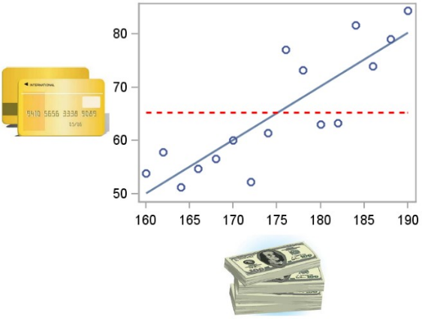

散点图
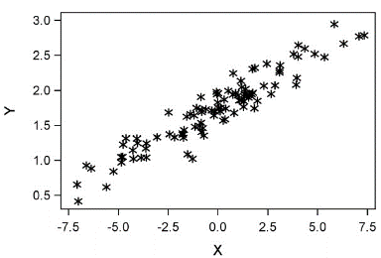

两个连续变量的关系

Pearson 相关系数
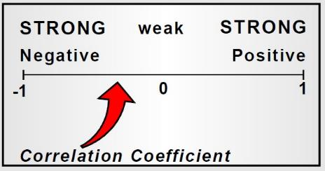

相关系数的检验
ρ 代表总体的相关系数.
ρ 由样本统计量r估计.
H0: ρ=0
拒绝原假设: ρ 相关系数不是0
p‐值并不代表相关性的强弱
p‐值受样本量的影响

三种相关系数
• PEARSON相关系数
参数方法、连续变量之间的相关
• SPEARMAN相关系数
非参方法、又称秩相关系数
• KENDALL相关系数
非参方法, 序数变量之间的相关系数

数据探索、相关性分析、散点图
#散点图
plot(Income,avg_exp)
#相关性分析:"spearman","pearson" 和"kendall",
cor.test(Income,avg_exp,method="pearson")

2 线性回归

2.1简单线性回归

简单线性回归分析
• 简单线性回归的目标如下：
• 评估预测变量在解释反应变量的变异或表现时的显著性. 即看一下x到底能不能预测y, x能不能解释y的变化, 即研究x与y之间的关系. 二是给定了一个x的值, 能不能预测y的值, 例如研究身高与体重之间的关系, 二是如果知道了身高, 能不能对体重做出来预测.
• 在给定预测变量值的情况下预测反应变量值.
简单/一元线性回归. 一个自变量的线性回归.
单因子方差分析. 单变量方差分析, 即一个自变量的方差分析. 双因子方差分析即为两个自变量的方差分析. 元和因子都指的是变量, 只是来源于不同的学科.

单变量的线性回归
• 考虑一个变量的模型：
• Y = β₀ + β₁X₁ + ε
Y 是因变量, 这里写的是Y, 但一定要注意, 这里预测的是当X给定的情况下Y的均值. 是Y可能的取值的期望. 所以可以写为E(Y|X) = β₀ + β₁X₁ + ε
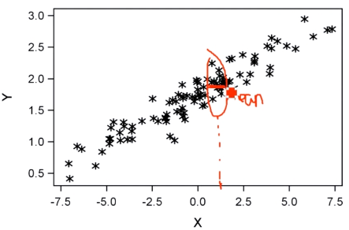
除了均值之外, 还可以预测中位数, 称为中位数回归. 如预测收入和消费. 如果消费差异很大, 中位数会更加稳健一些.
还可以预测分位数, 如75%分位数. 75%分位数回归.
如x对应于价格, y对应于购买股票的损失. 就可以预测对应损失99%的分位数. 表示以当前x的价格购买股票, 99%的可能性最多损失多少, 即有99%的可能损失不超过多少.

X₁ 是自变量或预测变量
ε 是扰动项, 使用X来解释Y, 解释不了的部分就放在 ε 中.
β₀, β₁ 是未知系数. β₀ 为截距. 截距为0表示过原点.

线性回归来自高尔顿的生物学, 从父母的身高预测子女的身高. 父母都高, 后代很可能不会比父母更高, 父母都低, 后代很可能不会比父母更低. 所有人的身高都会趋向于一个中间的平均值.

简单线性回归模型
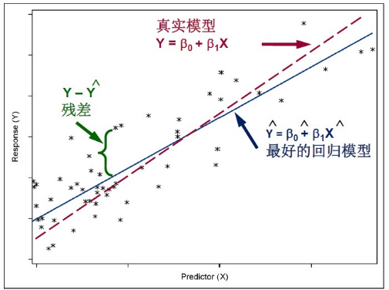

简单线性回归的估计
最小化每个观测点到拟合曲线的距离：
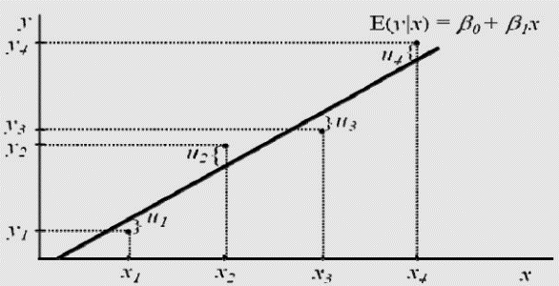

真实值为y, 预测值为 $\hat{y}=\hat{β_{0}}+ \hat{β_{1}}x$
为了使$\hat{y}$ 能够尽可能好的对y进行预测, 就要要求 $∑{\left(y_{i}-\hat{y_{i}}\right)}^{2}$ 尽可能的小. 对其求一阶导数, 就能求出来参数β₀, β₁的值.
$$∑u^{2}=∑{\left(y_{i}-\hat{y}\right)}^{2}$$
---->
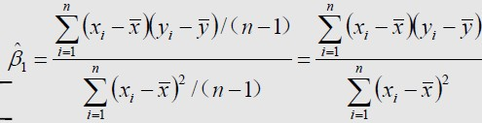
β₁ 的值就是斜率.
$${\hat{β}}_{0}=\overline{y}-{\hat{β}}_{1}\overline{x}$$

这条线一定过 ($\overline{x}$, $\overline{y}$) 这个点. 这个点又称为重心. 这种方法就是最小二乘法. 即OLS. 要求出 $∑{\left(y_{i}-\hat{y_{i}}\right)}^{2}$ 的最小值, 所以叫作最小二乘法.

最小二乘法的优点(BLUE)
Best Linear Unbias Estimator, 最优线性无偏估计.
线性估计: 能写成y的一次方的形式.
估计无偏：期望值与真实值间的距离. 估计的均值一定会得到它的实际均值. $E\left(\hat{β}\right)=β$
有效性：指抽样误差最小. 它的方差 $D(\hat{β})$ 在所有的统计量中是最小的.

极大似然法
使用n个样本对系数 β₀, β₁ 进行估计, 得到的结果一定要使用当前n个样本出现的概率最大. 存在即是合理. 既然这个样本被抽取了出来, 就意味着这个样本出现的概率最大. 使用两种方法得到的系数是一样的.

模型评价-拟合优度
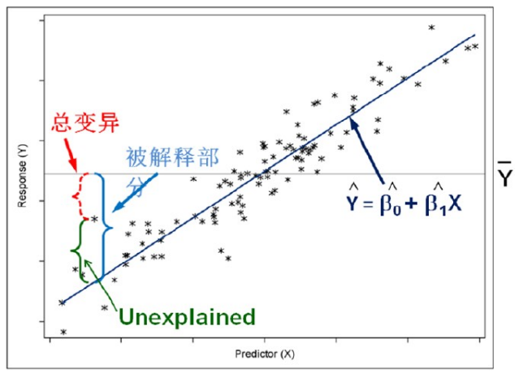

$$R^{2}=\frac{模型解释的离差平方和}{总离差平方和}=\frac{\sum{{\left(\hat{y}-\overline{y}\right)}^{2}}}{∑{\left(y_{i}-\overline{y}\right)}^{2}}=\frac{SS_{M}}{SS_{T}}$$
SS_{T}=SS_{M}+SS_{E}, 其中的SS_{E}就是误差
y^hat为y的预测值, yi为真实值, y^bar为均值. 分子上的值就是可以解释的部分.
R² 为拟合优度, 代表了模型对数值的解释程度, 是一个定量的衡量指标. R² 取值范围为 (0, 1), 越接近于1, 说明模型解释的越好, 即x对y的预测能力越好, 越接近于0, 说明模型解释的越差, 即x对y的预测能力越差.

模型假设检验
计算出了R² 之后还要进行相关性的检验. 如独立样本的 t 检验, 直接计算出均值相减就能得到二者的差值了, 但我们关注的不是差值, 而是显著性差异, 所以还要进行 t 检验.
• 原假设：
• 简单线性回归模型并不比基线模型好.
• β1 = 0. 公式为 $y=β_{0}+β_{1}x$ , 如果β1 = 0, 说明x和y是独立的, 无论x如何变化, 都不会影响到y. 即所选的x无论如何变化都不会对y产生影响, 即所选的x是无意义的.
• 备选假设：
• 简单线性回归模型确实拟合得比基线模型好.
• β1 ≠ 0

模型检验
回归方程的整体性检验 (H0: =β1=β2=…=βk=0), 注意这里不包括截距项β0. 一元线性回归除了截距项只有一个系数β1

$$F=\frac{{MS}_{M}}{MS_{E}}$$
SS_{T}=SS_{M}+SS_{E}
SS_{M} 除以自由度就是MS_{M}, SS_{E}除以自由度就是MS_{E}, 即分别代表SS_{M}和SS_{E}的平均值

• 回归系数的检验

$$t=\frac{b-β}{{SE}_{b}} (H_{0}: β=0)$$
b-β除以标准差
简单/一元线形回归, 两个检验等价, 为什么？而且F和t统计量之间有什么关系？

产生预测值
年收入(Income)分别为1万,2万或3万时, 其信用卡月均支出(Avgexp)的预测值是多少？

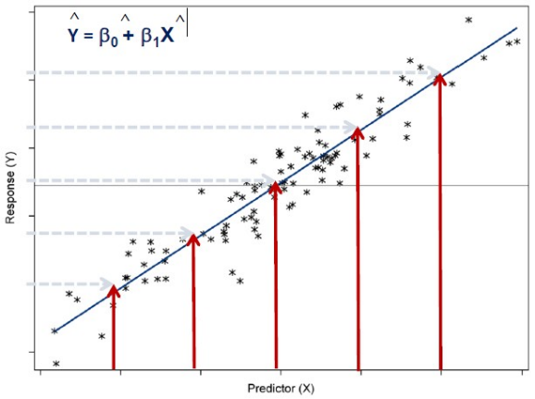

R中的线性回归

函数：lm(formula,data)
formula为要拟合的模型形式, y~x1+x2+x3, 左边表示因变量, 右边表示自变量, 预测变量用+隔开. 公式, 在其中指定哪个变量是y, 哪个变量是x
data是一个数据框, 包含了用于模型拟合的数据返回结果为一个列表, 包含了拟合模型的信息. data是要进行线性回归的数据集. 即表示要对data数据集中的哪个公式进行建模.

http://studio.galaxystatistics.com/report/regression/article6/

表8-2 R表达式中常用的符号

符 号 | 用 途
~ | 分隔符号，左边为响应变量，右边为解释变量. 例如，要通过x、z和w预测y，代码为y ~ x + z + w
+ | 分隔预测变量
: | 表示预测变量的交互项. 例如，要通过x、z及x与z的交互项预测y，代码为y ~ x + z + x:z. 交互项即表示x,z之间还存在着关系. 它们不是独立的.
* | 表示所有可能交互项的简洁方式. 代码y~ x * z * w可展开为y ~ x + z + w + x:z + x:w + z:w + x:z:w
^ | 表示交互项达到某个次数. 代码y ~ (x + z + w)^2可展开为y ~ x + z + w + x:z + x:w + z:w
. | 表示包含除因变量外的所有变量. 例如，若一个数据框包含变量x、y、z和w，代码y ~ .可展开为y ~ x + z + w, 如y~.
- | 减号，表示从等式中移除某个变量. 例如，y ~ (x + z + w)^2 – x:w可展开为y ~ x + z + w + x:z + z:w
-1 | 删除截距项. 例如，表达式y ~ x - 1拟合y在x上的回归，并强制直线通过原点
I() | 从算术的角度来解释括号中的元素. 例如，y ~ x + (z + w)^2将展开为y ~ x + z + w + z:w. 相反，代码y ~ x + I((z + w)^2)将展开为y ~ x + h，h是一个由z和w的平方和创建的新变量. 先把括号中的值算出来, 相当于创建了一个新变量, 再使用这个新变量进行预测.
function | 可以在表达式中用的数学函数. 例如，log(y) ~ x + z + w表示通过x、z和w来预测log(y)

表8-3 对拟合线性模型非常有用的其他函数

函 数 | 用 途
summary() | 展示拟合模型的详细结果
coefficients() | 列出拟合模型的模型参数(截距项和斜率)
confint() | 提供模型参数的置信区间(默认95%)
fitted() | 列出拟合模型的预测值
residuals() | 列出拟合模型的残差值
anova() | 生成一个拟合模型的方差分析表，或者比较两个或更多拟合模型的方差分析表
vcov() | 列出模型参数的协方差矩阵
AIC() | 输出赤池信息统计量
plot() | 生成评价拟合模型的诊断图
predict() | 用拟合模型对新的数据集预测响应变量值

软件实现
• lm_s<‐lm(avg_exp~Income)
• coef(lm_s)
• summary(lm_s)

产生预测值与残差
creditcard_exp$Pred1_avg_exp<‐predict(lm_s)
creditcard_exp$Pred2_avg_exp<‐fitted(lm_s)
creditcard_exp$resid_avg_exp<‐resid(lm_s)

# 线性回归模型与诊断
# 分析数据之间要先看一下数据, 看各个变量都是什么意思, 即先要理解数据. 如果给出一个项目, 让自己去收集数据, 要收集哪些数据. 想要做某个行业的数据分析, 必须要深入了解行业的业务.

##数据说明：本数据是一份信用卡消费数据
##名称 中文含义
#id id
#Acc 是否开卡(1=已开通)
#avg_exp 月均信用卡支出（元）
#avg_exp_ln 月均信用卡支出的自然对数
#gender 性别(男=1)
#Age 年龄
#Income 年收入（万元）
#Ownrent 是否自有住房（有=1；无=0)
#Selfempl 是否自谋职业(1=yes, 0=no)
#dist_home_val 所住小区房屋均价(万元)
#dist_avg_income 当地人均收入
#high_avg 高出当地平均收入
#edu_class 教育等级：小学及以下开通=0，中学=1，本科=2，研究生=3

#———————————————————————————————————————————————###

setwd("D:/R_edu/data")

# 导入数据和数据清洗

creditcard_exp<-read.csv("creditcard_exp.csv")

# 去除缺失值, 由100行变成70行
creditcard_exp<-na.omit(creditcard_exp)

# 查看字段类型
str(creditcard_exp)

# 把性别的数据类型改变为因子型
creditcard_exp$gender<-as.factor(creditcard_exp$gender)

attach(creditcard_exp)

#1 相关性分析
#散点图
plot(Income,avg_exp)

#Correlation:"spearman","pearson" and "kendall",
# 拒绝原假设, 认为二者间存在着相关关系
cor.test(Income,avg_exp,method="pearson")
# data: Income and avg_exp
# t = 7.5239, df = 68, p-value = 1.603e-10

# 拒绝原假设
cor.test(Income,avg_exp,method="spearman")
# data: Income and avg_exp
# S = 16694, p-value < 2.2e-16

# 相关关系和回归关系既有区别又有联系
# 相关关系的2者的地位是等价的, 即计算x-y的相关关系与y-x的相关关系得到的结果是一样的. 从字面上也可以理解, 相关关系, 相互之间的关系. 而回归关系中, 则会指明使用哪个变量对哪个变量进行预测, 如用x来预测y. 相关关系反映变量之间的相互关系, 而回归反映的是变量之间的依存关系, 即谁的变化推动了谁的变化, 或者说谁的变量伴随着谁的变化, 谁的变化引起了谁的变化.

# 2 线性回归

# 2.1简单线性回归

lm_s<-lm(avg_exp~Income)
lm_s

Call:
lm(formula = avg_exp ~ Income)

Coefficients:
(Intercept) Income
# Intercept为截距, Income为收入
258.05 97.73

# 得到的线性回归公式为: avg_exp = 258.05 + 97.73*Income, 就算一个人没有开卡, 只要知道了他的收入, 就能预测它的消费情况.

# lm_s<-lm(avg_exp~Income-1)

# 求系数
coef(lm_s)
# (Intercept) Income
# 258.04950 97.72858

# 展示拟合模型的详细结果
summary(lm_s)
Call:
lm(formula = avg_exp ~ Income)

# 残差项, 表示不能拟合的部分. 如y的真实值为1,4,5, 使用x1来进行预测, 得到的y的预测值y_hat可能为0.9, 4.2, 6. 真实值与预测值之间的差值就是残差. Residuals中就是求的残差的5个统计量.

Residuals:
Min 1Q Median 3Q Max
-608.11 -215.85 -82.69 202.90 772.50

# 得到的系数. 进行t检验得到的P值. P值用来检验模型的好坏. 如果是3个星的, 就代表P值很小. 截距项β0这里的 P 值只供参考. 如冰激凌的销量与温度的关系, 是否一定要过原点, 即温度等于0时是否有人吃冰激凌. 如果温度为0, 销量为0, 就可以去掉β0, 但相对于截距, 一般更关注的是斜率. 如果要去掉截距, 就使用lm_s<-lm(avg_exp~Income-1)来进行检验. 真正要关注的是β1对应的P值. β1对应的P值1.6e-10, 就要拒绝原假设, 认为β1与0之间存在着显著性差异, 即β1不等于0.
Coefficients:
Estimate Std. Error t value Pr(>|t|)
(Intercept) 258.05 104.29 2.474 0.0158 *
Income 97.73 12.99 7.524 1.6e-10 ***
---
Signif. codes: 0 ‘***’ 0.001 ‘**’ 0.01 ‘*’ 0.05 ‘.’ 0.1 ‘ ’ 1

Residual standard error: 332.1 on 68 degrees of freedom
# R方. 0.4543, 也就是说收入只能解释消费45%的变化情况. 所以只使用收入来对消费进行解释还是不够的.
Multiple R-squared: 0.4543, Adjusted R-squared: 0.4463
F-statistic: 56.61 on 1 and 68 DF, p-value: 1.603e-10

# 没有截距项的情况下进行验证. 但实际中, 没有收入的人一般也是会有消费的. 所以一般还会保留截距项.
lm_s<-lm(avg_exp~Income-1)
lm_s

summary(lm_s)
Call:
lm(formula = avg_exp ~ Income - 1)

Residuals:
Min 1Q Median 3Q Max
-826.64 -178.23 -9.22 250.42 738.04

Coefficients:
Estimate Std. Error t value Pr(>|t|)
Income 127.449 5.124 24.87 <2e-16 ***
---
Signif. codes: 0 ‘***’ 0.001 ‘**’ 0.01 ‘*’ 0.05 ‘.’ 0.1 ‘ ’ 1

Residual standard error: 344.2 on 69 degrees of freedom
Multiple R-squared: 0.8997, Adjusted R-squared: 0.8982
F-statistic: 618.7 on 1 and 69 DF, p-value: < 2.2e-16

#Predict, 在给定预测变量值的情况下预测反应变量值

lm_s<-lm(avg_exp~Income)
lm_s

# predict为预测值
creditcard_exp$Pred1_avg_exp<-predict(lm_s)

# fitted查看拟合值, 预测值和拟合值是一样的
creditcard_exp$Pred2_avg_exp<-fitted(lm_s)

# resid即每个值的误差, 残差
creditcard_exp$resid_avg_exp<-resid(lm_s)

creditcard_exp

# predict函数第1个参数是回归分析中返回的对象, newdata是把预测的结果以一个数据框的形式返回. 变量名称要与原数据中相同. 确保是同一个变量
predict(lm_s,newdata = data.frame(Income=c(1,2,3)))
# 分别对应1万元, 2万元, 3万元的消费情况
1 2 3
127.4493 254.8985 382.3478

2.2 多元线性回归
注意多元线性回归的X值不能太多, 太多的X之间可能存在着关系, 而且不好进行解释.

两变量的多元线性回归
• 考虑一个两变量的模型：
• Y = β0 + β1X1 + β2X2 + ε
Y 是因变量, 同样也是预测的均值.
X1 和X2 是自变量或预测变量
ε 是误差项, 即不能解释的部分.
β0, β1, 和β2 是未知系数

多元线性回归模型
• 通常的, 模型的因变量为Y, 是k个自变量的线性函数, k个自变量是：X1 到Xk
• Y = β0 + β1X1 + ... + βkXk + ε

X和y是线性, 多元线性回归中得到的结果是一个面, 只有一次方时是一个平面. 所以线性回归中的线性不仅仅是指一条线, 在多元线性回归中也可能是一个面.
Y = β0 + β1X1 + β2X2 + ε
Y = β0 + β1X1 + β2X₁² +β₃X₂ + β₄X₂² + ε
X和y是非线性, 有高次方时是一个曲面

调整后的R²
遗漏重要变量会怎样?
多加不相关变量会怎样? 减小不相关变量
如何解释不同解释变量的模型之间的模型优劣(样本一样)? 如在3个和30个变量生成的模型之间进行对比.
在不断的增加变量的情况下, R2一定是增加的, 至少不会减小.

Adj.R²

$${\overline{R}}^{2}=1=\frac{\left(n-i\right)\left(1-R^{2}\right)}{n-p}$$
当有截距项时i = 1, 反之等于0
n = 用于拟合该模型的观察值数量, 有多少行数据.
p = 模型中参数的个数, 有多少列数据, 即有多少个变量.
调整后的R2充分考虑了样本量和模型中变量的个数, 根据样本量n和模型中参数的个数p来对R2进行调整. 可以把不相关的变量剔除出去. 调整的R2只在模型选择时有用, 说明模型解释力度时, 还是R²

多元回归例子

预测变量 | 预  ==>  测 | 反应
变量 | 预  ==>  测 | 信用卡月均支出  (Avgexp)
年龄(Age) | 预  ==>  测 | 信用卡月均支出  (Avgexp)
年收入(Income) | 预  ==>  测 | 信用卡月均支出  (Avgexp)
所住小区房屋均价(dist_home_val) | 预  ==>  测 | 信用卡月均支出  (Avgexp)
当地人均收入(dist_avg_income) | 预  ==>  测 | 信用卡月均支出  (Avgexp)

注意: 开卡时常(duration)变量不能作为解释变量, 因为建模的目的是为了预测新客户未来消费能力, 对于新客户而言, 该变量取值为0.

多元线性回归R代码

lm_m <‐ lm(avg_exp~Age+Income+dist_home_val+dist_avg_income,data=creditcard_exp)
coef(lm_m)
summary(lm_m)

#2.2多元线性回归

lm_m<-lm(avg_exp~Age+Income+dist_home_val+dist_avg_income,data=creditcard_exp)

lm_m
Call:
lm(formula = avg_exp ~ Age + Income + dist_home_val + dist_avg_income,
data = creditcard_exp)

Coefficients:
(Intercept) Age Income dist_home_val dist_avg_income
-32.008 1.372 -166.720 1.533 261.883

# avg_exp = -32.008 + 1.372*Age - 166.720*Income + 1.533*dist_home_val + 261.883*dist_avg_income

# 在上面的一元线性回归中, Income的值是正值, 为什么在多元线性回归中变成负值了呢.

coef(lm_m)
# (Intercept) Age Income
# -32.007774 1.372317 -166.720391
# dist_home_val dist_avg_income
# 1.532862 261.882708

summary(lm_m)
Call:
lm(formula = avg_exp ~ Age + Income + dist_home_val + dist_avg_income,
data = creditcard_exp)

Residuals:
Min 1Q Median 3Q Max
-504.07 -208.81 -40.92 129.69 681.02

# P值同前面的相同, 都是对各个系数进行检验的. Intercept的P值为0.86, 接受原假设. Age的P值为0.80, 接受原假设, 说明Age的系数为0. 认为年龄没有预测作用. 只有地区人均收入dis_avg_income这个变量比较重要. 其它的变量预测效果都不好. 为什么在多变量时, 各变量的作用就不显著了呢. 主要是因为这些变量的信息相互重叠, 即地区人均收入, 地区家庭收入, 个人收入之间不是独立的, 它们之间具有很强的相关性.
Coefficients:
Estimate Std. Error t value Pr(>|t|)
(Intercept) -32.008 186.874 -0.171 0.86454
Age 1.372 5.605 0.245 0.80735
Income -166.720 87.607 -1.903 0.06147 .
dist_home_val 1.533 1.057 1.450 0.15177
dist_avg_income 261.883 87.807 2.982 0.00402 **
---
Signif. codes: 0 ‘***’ 0.001 ‘**’ 0.01 ‘*’ 0.05 ‘.’ 0.1 ‘ ’ 1

Residual standard error: 311.3 on 65 degrees of freedom
# 多元时一般看调整后的R2, 多个变量时解释了51%, 也就是说这些变量解释的效果一般.
Multiple R-squared: 0.5416, Adjusted R-squared: 0.5134
# 回归方程的整体性检验, 即各个系数都等于0的检验. 原假设: β1=β2=...=βk=0, 备择假设: 不全等于0. 如果接受原假设, y=β0+β1x1+β2x2+β3x3+β4x4, 即所有与x相关的系数都等于0了, 即说明所选的4个变量无论如何变量对y都没有影响. 也就是说所选的4个变量都没有用. 如果出现了这种情况, 就要从头重新开始.
# 回归方程的整体性检验, p值非常小, 并不是所有的系数都等于0.
F-statistic: 19.2 on 4 and 65 DF, p-value: 1.823e-10

2.3 多元线性回归的变量筛选

自变量进入方式
• 多元线性回归在选择自变量进入模型的方式时, 有以下几种技术
:
• 向前法
• 向后法
• 逐步法
• R中默认不选择进入方式, 即自变量全部进入模型
• 决策的指标为：

AIC=2p+n(log(RSS/n)) 赤池信息统计量, AIC越小说明模型越好. R2是越大越好.
p—解释变量个数
RSS—残差的离差平方和

• 向前回归法：首先第一个变量进入回归方程, 并进行F检验和T检验, 计算残差平方和, 记为S1, 如果通过检验, 则该变量保留, 引入第二个变量, 重新构建一个新的估计方程, 并进行F检验和T检验, 同时计算残差平方和, 记为S2.从直观上看, 增加一个新的变量后, 回归平方和应该增大, 残差平方和相应应该减少, 即S2小于等于S1, 即S1‐S2的值是第二个变量的偏回归平方和, 直观地说, 如果该值明显偏大, 则说明第二个变量对因变量有显著影响, 反之则没有显著影响. 加入一个新变量后, 不能解释的部分应该会变小. 存在的问题是一旦一个变量进入模型中, 就不会再出去了. 进入一个变量后就只会对这个新增的变量进行检验, 不会再考虑之前已经存在的变量.
• 向后回归法：同向前回归法正好相反, 首先, 所有的X变量一次性进入模型进行F检验和T检验, 然后逐个删除不显著的变量, 删除的原则是根据其偏回归平方和的大小决定去留. 如果偏回归平方和很大则保留, 反之则删除. 存在的问题是, 一旦一个变量出去, 它就不会再进去了.
• 逐步回归法：综合向前和向后回归法的特点, 变量一个个进入方程, 在引入变量时需要利用偏回归平方和进行检验, 当显著时才加入该变量, 当方程加入了该变量后, 又要对原有的老变量重新用偏回归平方和进行检验, 一旦某变量变得不显著时要删除该变量, 如此下去, 直到老变量均不可删除, 新变量也无法加入为止. 进入一个变量后重新对所有的变量进行检验.

向前选择

• 首先用被解释变量(Y)和每一个解释变量(X)作回归, 选取一个解释力度最高的一个变量；如X5的解释度最高, 先进入X5
• 选择的标准有很多, 包括：R方最高、P值最小、AIC或BIC最小等.
在选取第二个变量时, 首先用被解释变量(Y)减去使用第一个解释变量(X5)得到的预测值(b*X5), 得到残差(e=Yb*X5 ). 用残差和余下的解释变量作回归, 找到解释力度最大变量. 看X5不能解释的部分, 其余的哪个变量解释的最好, 就加入这个新的变量.
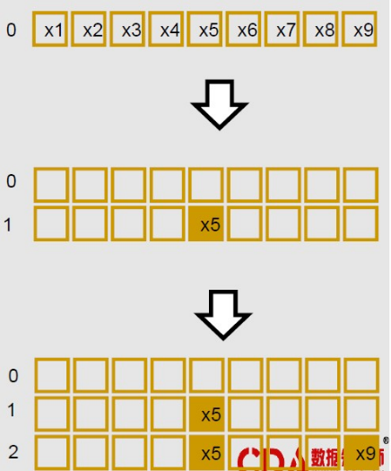

当X9进入之后, 对X5和X9一起做回归, 再对不能预测的部分添加新的变量, 如此反复进行.

• 重复上述操作, 直至根据标准没有可以添加的变量；
• 这个标注是事先设置好的, 比如P值不能大于5%, 则当引入新变量时, 每一个都大

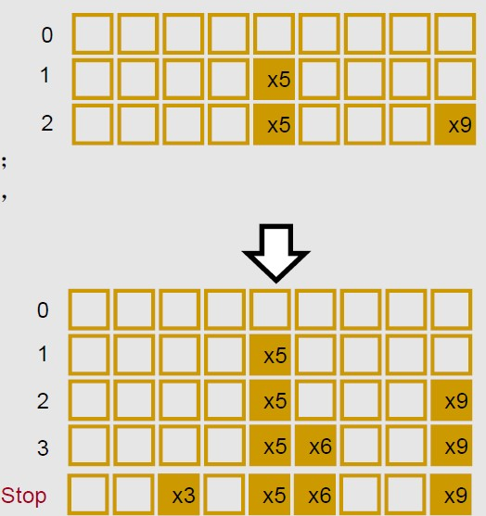

后向消元

• 和向前发操作类似, 只不过第一次回归算有的解释变量, 剔除一个最没有解释力度的变量, 依次类推, 直至没有变量被剔除

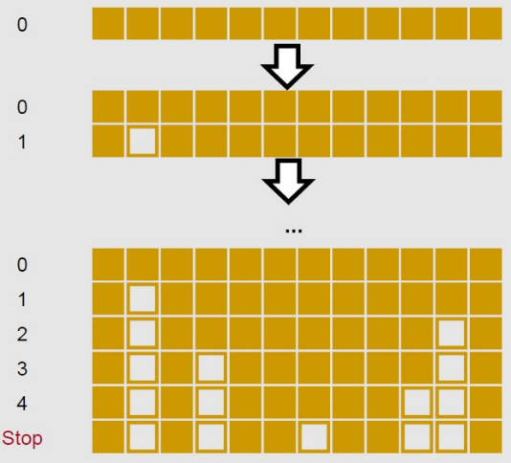

逐步选择

• 一开始遵循向前法, 直至有4个变量纳入到模型中.

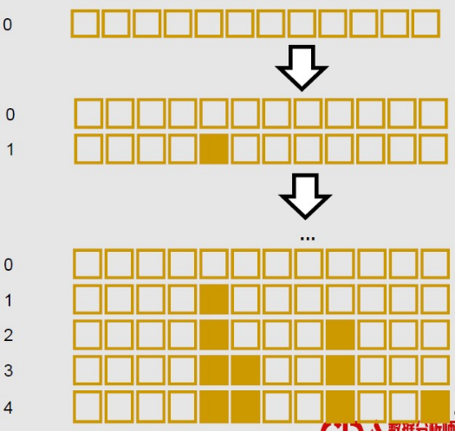

• 之后遵循向后法, 剔除一个最没有解释力度的变量.

􀂄 接着又遵循向前法, 加入一个最有解释力度的变量. 这个变量有可能是刚才被剔除的变量, 也有可能不是这个变量.
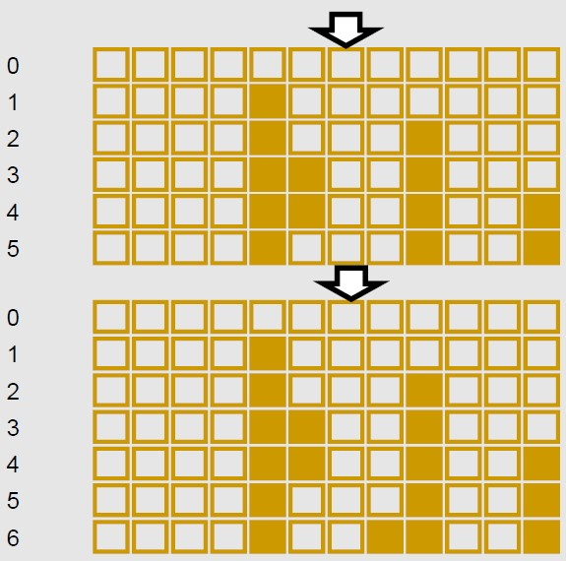

􀂄 执行刚才的操作, 直至根据预设的标准, 没有变量可以加入和剔除.
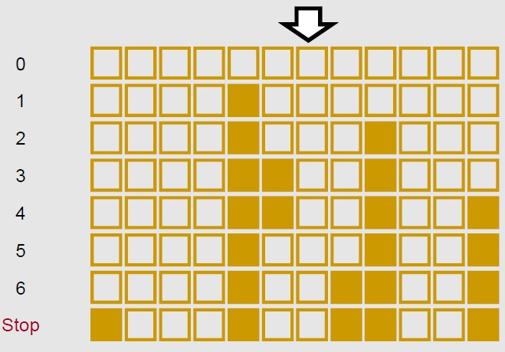

软件实现

• step(object,direction=)
object值指的是回归对象
direction表示逐步回归的三种方法, both, backward,forward

• lm_m <‐ lm(avg_exp~Age+Income+dist_home_val+dist_avg_income,data=creditcard_exp)
• summary(lm_m)
• step(lm_m,direction = "forward")
• step(lm_m,direction = "backward")
• lm_ms<‐step(lm_m,direction = "both")
• summary(lm_ms)

#2.3多元线性回归的变量筛选

# 下面就要把系数为0的变量一步步的去掉, 但一般不能批量去掉, 因为不同的变量之间可能存在着关联, 所以要一个个的去掉.

# 先去掉Age
lm_m<-lm(avg_exp~Income+dist_home_val+dist_avg_income,data=creditcard_exp)

# 把Age去掉之后, 其它的参数就有明显的改善.
summary(lm_m)
Call:
lm(formula = avg_exp ~ Income + dist_home_val + dist_avg_income,
data = creditcard_exp)

Residuals:
Min 1Q Median 3Q Max
-506.83 -210.79 -44.36 123.51 695.58

Coefficients:
Estimate Std. Error t value Pr(>|t|)
(Intercept) 2.351 122.525 0.019 0.98475
Income -164.438 86.487 -1.901 0.06163 .
dist_home_val 1.540 1.049 1.468 0.14693
dist_avg_income 260.752 87.058 2.995 0.00386 **
---
Signif. codes: 0 ‘***’ 0.001 ‘**’ 0.01 ‘*’ 0.05 ‘.’ 0.1 ‘ ’ 1

Residual standard error: 309.1 on 66 degrees of freedom
Multiple R-squared: 0.5412, Adjusted R-squared: 0.5203
F-statistic: 25.95 on 3 and 66 DF, p-value: 3.339e-11

# 把截距去掉

lm_m<-lm(avg_exp~Income+dist_home_val+dist_avg_income-1,data=creditcard_exp)
summary(lm_m)
Call:
lm(formula = avg_exp ~ Income + dist_home_val + dist_avg_income -
1, data = creditcard_exp)

Residuals:
Min 1Q Median 3Q Max
-506.91 -210.32 -43.59 124.06 695.85

Coefficients:
Estimate Std. Error t value Pr(>|t|)
Income -164.9814 81.1027 -2.034 0.04589 *
dist_home_val 1.5474 0.9607 1.611 0.11195
dist_avg_income 261.4510 78.4793 3.331 0.00141 **
---
Signif. codes: 0 ‘***’ 0.001 ‘**’ 0.01 ‘*’ 0.05 ‘.’ 0.1 ‘ ’ 1

Residual standard error: 306.8 on 67 degrees of freedom
# 有截矩时只能解释51%的数据, 去掉截矩后调整后的R2为0.9191, 即3个变量解释了91%的变化趋势.
Multiple R-squared: 0.9226, Adjusted R-squared: 0.9191
F-statistic: 266.2 on 3 and 67 DF, p-value: < 2.2e-16

# 把dist_home_val去掉
lm_m<-lm(avg_exp~Income+dist_avg_income-1,data=creditcard_exp)
summary(lm_m)
Call:
lm(formula = avg_exp ~ Income + dist_avg_income - 1, data = creditcard_exp)

Residuals:
Min 1Q Median 3Q Max
-514.13 -208.00 -65.57 152.11 645.20

Coefficients:
Estimate Std. Error t value Pr(>|t|)
Income -198.01 79.38 -2.494 0.01505 *
dist_avg_income 305.57 74.40 4.107 0.00011 ***
---
Signif. codes: 0 ‘***’ 0.001 ‘**’ 0.01 ‘*’ 0.05 ‘.’ 0.1 ‘ ’ 1

Residual standard error: 310.4 on 68 degrees of freedom
Multiple R-squared: 0.9196, Adjusted R-squared: 0.9172
F-statistic: 388.9 on 2 and 68 DF, p-value: < 2.2e-16

# 但这样一个个的去掉变量的方法太过麻烦. 在R中有更简单的方法.

lm_m<-lm(avg_exp~Age+Income+dist_home_val+dist_avg_income,data=creditcard_exp)
summary(lm_m)

# 向前法
lm_ms<-step(lm_m,direction = "forward")
# 向前法没有剔除掉任何变量
summary(lm_ms)

# 向后法
step(lm_m,direction = "backward")
# AIC越小越好.
Start: AIC=808.53
avg_exp ~ Age + Income + dist_home_val + dist_avg_income

Df Sum of Sq RSS AIC
- Age 1 5810 6306104 806.60
<none> 6300294 808.53
- dist_home_val 1 203889 6504183 808.76
- Income 1 351031 6651325 810.33
- dist_avg_income 1 862197 7162491 815.51

# 去掉了Age
Step: AIC=806.6
avg_exp ~ Income + dist_home_val + dist_avg_income

Df Sum of Sq RSS AIC
<none> 6306104 806.60
- dist_home_val 1 205826 6511930 806.85
- Income 1 345396 6651501 808.33
- dist_avg_income 1 857139 7163244 813.52

Call:
lm(formula = avg_exp ~ Income + dist_home_val + dist_avg_income,
data = creditcard_exp)

Coefficients:
(Intercept) Income dist_home_val dist_avg_income
2.351 -164.438 1.540 260.752

# 逐步选择法
lm_ms<-step(lm_m,direction = "both")

summary(lm_ms)

?step

3 线性回归的诊断

多元线性回归的假设
• Y的平均值能够准确地被由X组成的线性函数建模出来.
• 解释变量和随机扰动项不存在线性关系. x1, x2, x3与误差项ε之间不存在线性关系. 如果存在, ε就可以使用x1, x2, x3… 表示出来.
• 解释变量之间不存在线性关系(或强相关). 即x1, x2, x3之间不存在关系. 内部无关, 一致对y.
• 假设随机误差项ε是一个均值为0的正态分布.
• 假设随机误差项ε的方差恒为σ2 . ε的方差是不变的.
• 误差是独立的. 不同变量之间的方差是独立的, 彼此之间没有影响.

多元线性回归的假设

a、线性关系：
因变量与自变量间的线性关系：
• 模型参数和被解释变量之间是线形关系. 注意是模型的参数, 也就是β0, β1与y之间是线性关系. 不是说y与x²之间是线性关系.
y =β0 +β1x² + u --- 线性. 令z=x²
y =β0 +β1 ln(x) + u --- 线性关系
y =e^{(β0 +β1x + u)} --- 非线性关系
Ln(P/(1-P)) =β0 +βx+ u(其中P为Y=1的概率), --- 非线性关系
• 解释变量和被解释变量之间可以是任意关系,可以在回归前进行任意函数变
换.

b、正交假定：
误差项与自变量不相关, 其期望为0.
􀂄 E(ux)=0,即扰动项和解释变量不能线形相关.
􀂄 该假设提示我们在建立模型时, 只要同时和x,y相关的变量就应该纳入到模型中, 否则回归系数就是有偏的.
􀂄 该条假设是不能在回归后根据结果进行检验(通过工具变量法进行内生性检验并不总有效, 这是计量经济学的前沿问题). 所以要在开始之前把所有的变量都找出来. 最小二法本身就是正交变换,
即使该假设不被满足, 任何估计的方法产生的残差都会和解释变量正交.

c、独立同分布：
残差间相互独立, 且遵循同一分布, 要求方差齐性.
CO-VAR(u)=

d、正态性：
残差服从正态分布.
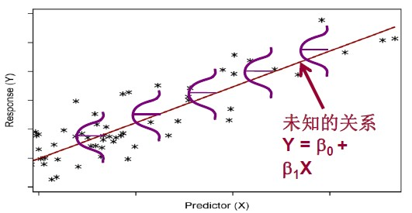
其中的线性关系要求可以通过变换来实现. 主要验证的是c, d项.
验证假设 y =β0 +β1x1 +β2x2 + ε 的条件是存成立主要是从后面的 ε 出发的. 即验证一个模型的好坏不是从模型能解释的部分出发的, 而是从模型不能解释的部分出发的. 看不能解释的部分 ε 是否存在着规律. 如果发现了 ε 中存在的规律, 就可以对模型进行进一步的矫正.

3.1残差分析
目标
• 复习线性回归的假设
• 用散点图和残差图对假设进行检查.
• 分别观察以下情况：
􀂾 残差中是否有离群值？
􀂾 残差散点图是否和某个解释变量有曲线关系？残差和y之间不存在线性关系.
􀂾 残差的离散程度是否和某个解释变量有关？离散程度即方差.

回归的假设
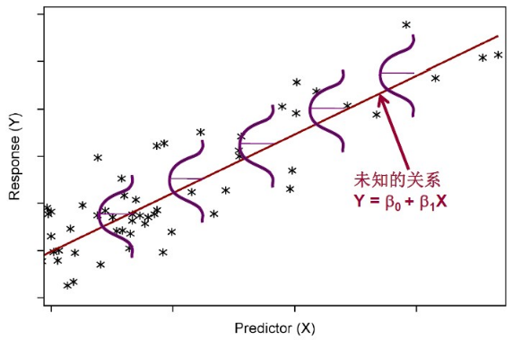
方差是齐性的, 即变化的范围都是相同的. 离散程度都是相同的.

查看残差图
横轴是x, 即预测的变量. 纵轴是残差.
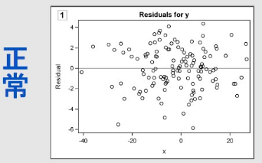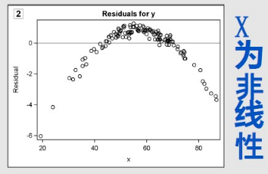
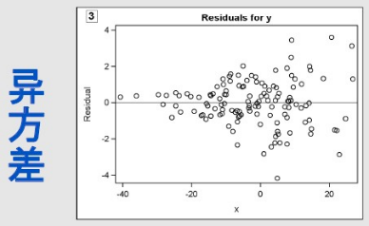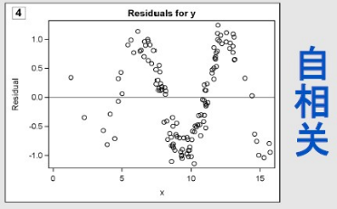

X与残差不能存在着关系, 即不能有明显的某种趋势.
解决方法
1、X和Y为非线性关系：加入X的高阶形式, 一般加X2已经足够了；即关系由y=βx1变为y=β1x1+x1²
2、异方差：残差越来越大, 违背了残差是相等的的原则.横截面数据经常表现出异方差现象(比如"信用卡支出分析"数据), 修正的方法有很多, 比如加权最小二乘法、稳健回归, 但是最简单的方法是对Y取自然对数, 即使用x对ln(Y)进行预测. 也可以使用box-cox变换.
3、自相关：分析时间序列和空间数据时经常遇到这个现象, 复杂的方法是使用时间序列或空间计量方法分析, 简单的方法是加入Y的一阶滞后项进行回归. 即预测使用过去某一时刻的y_{t-1}来预测下一时刻的y_{t}. 即y_{t}=y_{t-1}+x1β1+x2β2…, 如今年的GDP可以使用去年的GDP加上一系列的x进行预测.

残差探索--异方差
图1表示方差不变, 图2表示方差越来越大, 图形越高表示数据分布越集中, 方差越小.

打开"CREDITCARD_EXP"数据

$$EXP=β_{0}+β_{1}AGE+β_{2}INCOME+ε$$

绘制残差图

ana<‐lm(avg_exp~Income)
summary(ana)
pred<‐predict(ana)
res<‐resid(ana)
plot(res~pred)
library(lmtest)
bptest(ana)

3.2强影响点分析
强影响点并不是回归中的一部分, 但是也可能会对模型造成显著的影响.
强影响点示例

强影响点诊断统计量
• 构造关于强影响点的统计量去更好得识别强影响点:
• 学生化残差, 即标准化残差.

学生化残差
• 学生化残差=残差/标准误差, 即z-score标准化. 残差的均值为0.
• 强影响点的识别:
• |SR| > 2 为相对小的影响点
• |SR| > 3 为相对大的影响点

查看强影响点
# 残差减去均值除以标准差.
exp$res_t<‐(exp$res‐mean(exp$res))/sd(exp$res)
#Find outlier 按照绝对值大于2来判断是否为离群体
exp$res_t[abs(exp$res_t)>2]
#Drop outlier 使用subset筛选子集. exp为筛选的数据集, abs(res_t)<=2为筛选的条件, select中为要保存的列, 从id列一直保存到Income_ln列. 把去除异常值的数据保存到一个新的数据集中.
exp2<‐subset(exp,abs(res_t)<=2,select=id:Income_ln)
# 使用新的数据集进行回归分析.
ana4<‐lm(avg_exp_ln~Income_ln,data=exp2)
exp2$pred<‐predict(ana4)
exp2$res<‐resid(ana4)
plot(exp2$res~exp2$pred)

如何解决强影响点的对模型的负作用
一般不会直接删除强影响点, 而是要查看强影响点是否存在错误, 是什么原因导致的强影响点, 是不是数据的问题.
1. 查看数据本身, 确定强影响点的观测是否存在错误. 是否是数据收集或处理时存在错误, 造成某一范围内的数据的丢失. 所以不论是什么, 都要先弄清楚原因之后再进行处理, 否则很容易出错. 已经提出来预警信号了, 但却不注意.
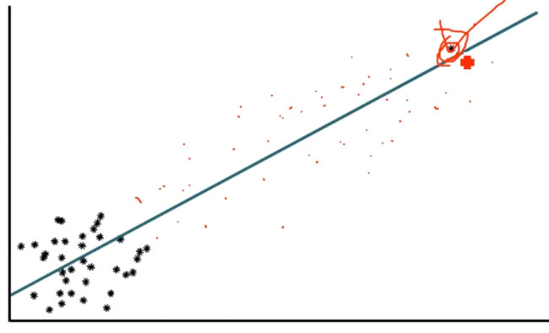
2. 如果数据本身没有问题, 应考虑使用其他模型对数据进行分析.
3. 将强影响点删除, 再进行分析.
• 􀀄 高阶回归模型可能可以解决线性回归的对异常值表现不佳的问题, 例如多项式回归或交互项回归.

强影响点其他判别方法(自学)
帽子矩阵H的对角元素hii
hii≥2(p + 1)/n.
hii的大小表示第i个样本值对第i个Y的估计值影响的大小. 反
映了回归值的波动情况.
由上式公式, 若第i0组的样本影响较大, 则可结合其他准则
, 考虑是否将其剔除.
其计算函数为：hatvalues()和hat()
hatvalues(model,infl=lm.influence(model,do.coef=FALSE),.
..)
hat(x,intercept=TRUE)

强影响点其他判别方法(自学)

Cook 统计量
计算Cook统计量的计算函数cooks.distance().
Cook统计量Di越大的点, 越可能是异常值点.
cooks.distance(model,infl=lm.influence(model,
do·.coef=FALSE),
res=weighted.residuals(model),
sd=sqrt(deviance(model)/df.residual(model)),
hat=infl$hat, ...)
DFFITS准则
对于第i个样本, 如果有：
|D i (σ)| > 2sqrt(p + 1/n)
则认为第i个样本的影响比较大

3.3 多重共线性分析
回归分析的一个假设, 即x之间不存在多重共线性. 即x1, x2, x3, …之间不存在多重共线性, 而希望y与x1, x2, x3, … 之间存在着比较紧密的联系.

共线性图解
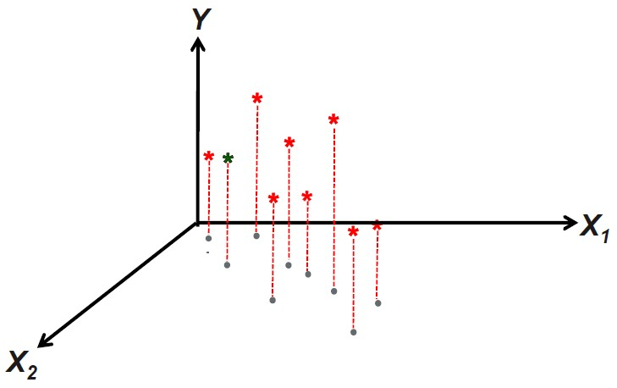
共线性图解
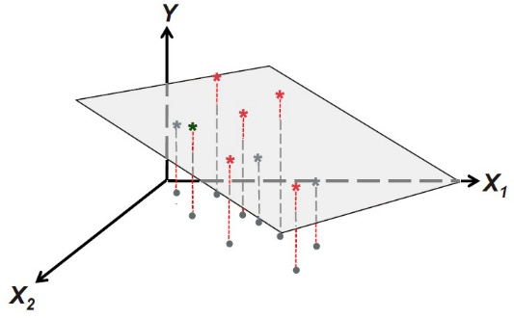

共线性图解
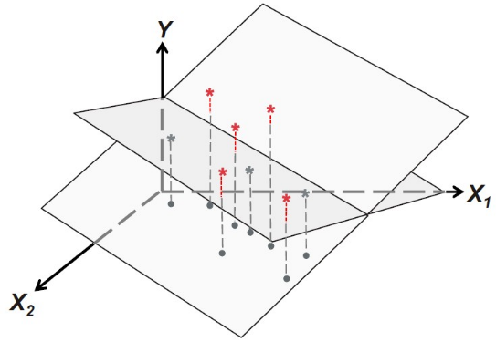

多重共线性诊断
可以使用cor()函数来检验所有的自变量x, 看它们之间关系的强弱.
• 线性回归提供以下工具去诊断与量化自变量的多重共线性问题：
• 方差膨胀因子
• 特征根与条件指数
• 无截距的多重共线性分析

方差膨胀因子
• 方差膨胀因子计算公式如下:
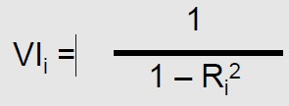
有x1, x2, x3…x10这10个变量. 使用另外的9个变量来预测xi的值, 得到的R²就是R_{i}² . 如果R_{i}²很大, 就说明这9个变量可以解释Ri, 即Ri的信息已经被另外的9个x覆盖了, xi就没有存在的必要了.
• 方差膨胀因子> 10 表示某变量的多重共线性严重. 说明R_{i}² 大于0.9, 即xi的90%的信息都可以使用其它x进行解释, 说明多重共线性即信息的重叠已经很严重了.

多重共线性诊断R
• library(car)
• vif(ana6)

如果各个x之间存在着多重共线性, 可以删除存在多重共线性的变量. 但更好的方法是进行主成分分析. 使用构建出来的Z1, Z2来对y进行预测. 这种方法就是主成分回归, 即先提取主成分, 再进行回归分析. 假如说得到了y=α1z1+α2z2. 由于Z1, Z2是用x1, x2, … xn构建的, 就可以把x1, x2, … xn代入到Z1, Z2中, 从而间接实现了x对y的回归分析. 也可以使用step方法进行尝试. 多尝试几种方法, 总会找到一种最好的.

一个有效的线性模型流程
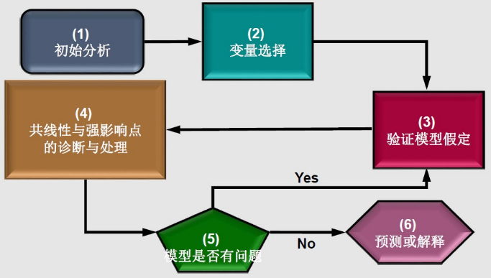
再次回到线形回归的模型假设
1、模型设置, 选择何种回归方法、如何选变量、变量以何种形式放入模型(根据理论、看散点图)；
2、解释变量和扰动项不能相关(根据理论或常识判断, 无法检验)；
3、解释变量之间不能强线性相关(膨胀系数)；
4、扰动项独立同分布；(异方差检验、DW检验/杜宾检验)
5、扰动项服从正态分布(QQ检验)

再次回到线形回归的模型假设

3‐5检验只能保证模型精确, 1、2保证模型是正确的.
违反假设1, 则模型预测能力差；如不是线性关系但使用线性模型来判断.
违反假设2, 则回归系数估计有偏；
违反假设3, 则回归系数的标准误被放大；
违反假设4, 则扰动项的标准差估计不准,
T检验失效；
违反假设5, 则T检验失效.
结论: 统计方法只能帮我做精确的模型,不能帮我们做正确的模型.

正确的模型一定是根据行业的业务知识进行分析得到的. 并不是随意两个变量之间都能进行回归分析. 第二, 回归分析不能得出因果关系.

软件实现

#3线性回归的诊断

#3.1残差分析

exp <- read.csv("creditcard_exp.csv")
names(exp)
# 去掉缺失值
exp <-na.omit(exp)

# 建模, 对年龄和收入进行回归分析
ana1<-lm(avg_exp~Income,data=exp)
summary(ana1)
Call:
lm(formula = avg_exp ~ Income, data = exp)

Residuals:
Min 1Q Median 3Q Max
-608.11 -215.85 -82.69 202.90 772.50

Coefficients:
Estimate Std. Error t value Pr(>|t|)
(Intercept) 258.05 104.29 2.474 0.0158 *
Income 97.73 12.99 7.524 1.6e-10 ***
---
Signif. codes: 0 ‘***’ 0.001 ‘**’ 0.01 ‘*’ 0.05 ‘.’ 0.1 ‘ ’ 1

Residual standard error: 332.1 on 68 degrees of freedom
Multiple R-squared: 0.4543, Adjusted R-squared: 0.4463
F-statistic: 56.61 on 1 and 68 DF, p-value: 1.603e-10

# 进行预测
exp$pred<-predict(ana1)

# resid进行残差分析
exp$res<-resid(ana1)

# 以预测值为y轴画图
plot(exp$res~exp$pred)

#遇到异方差情况,教科书上会介绍使用加权最小二乘法
#但是实际上最常用的是对被解释变量取对数, avg_exp_ln即为取对数的值.

ana2<-lm(avg_exp_ln~Income,data=exp)

summary(ana2)

Call:
lm(formula = avg_exp_ln ~ Income, data = exp)

Residuals:
Min 1Q Median 3Q Max
-1.33858 -0.21063 -0.03193 0.24935 0.61969

Coefficients:
Estimate Std. Error t value Pr(>|t|)
(Intercept) 6.05875 0.11634 52.077 < 2e-16 ***
Income 0.09819 0.01449 6.776 3.58e-09 ***
---
Signif. codes: 0 ‘***’ 0.001 ‘**’ 0.01 ‘*’ 0.05 ‘.’ 0.1 ‘ ’ 1

Residual standard error: 0.3705 on 68 degrees of freedom
Multiple R-squared: 0.4031, Adjusted R-squared: 0.3943
F-statistic: 45.92 on 1 and 68 DF, p-value: 3.578e-09

exp$pred<-predict(ana2)

exp$res<-resid(ana2)

# 画图, 方差的分布情况就有所改善
plot(exp$res~exp$pred)

library(lmtest)
bptest(ana2)

#对x进行变换, 对x取对数

exp$Income_ln<-log(exp$Income)

ana3<-lm(avg_exp_ln~Income_ln,data=exp)

summary(ana3)
Call:
lm(formula = avg_exp_ln ~ Income_ln, data = exp)

Residuals:
Min 1Q Median 3Q Max
-1.16234 -0.20937 -0.01781 0.27643 0.55853

Coefficients:
Estimate Std. Error t value Pr(>|t|)
(Intercept) 5.0611 0.2217 22.833 < 2e-16 ***
Income_ln 0.8932 0.1126 7.929 2.95e-11 ***
---
Signif. codes: 0 ‘***’ 0.001 ‘**’ 0.01 ‘*’ 0.05 ‘.’ 0.1 ‘ ’ 1

Residual standard error: 0.3457 on 68 degrees of freedom
Multiple R-squared: 0.4804, Adjusted R-squared: 0.4728
F-statistic: 62.87 on 1 and 68 DF, p-value: 2.95e-11

exp$pred<-predict(ana3)
exp$res<-resid(ana3)
plot(exp$res~exp$pred)

library(lmtest)
bptest(ana3)

#寻找最优的模型
Rsq<-c(summary(ana1)$r.squared,summary(ana2)$r.squared,summary(ana3)$r.squared)
names(Rsq)<-c("EXP~Income","LN(EXP)~Income","LN(EXP)~LN(Income)")

# 对x和y同时进行变换. 精度会提高一些.
Rsq
EXP~Income LN(EXP)~Income LN(EXP)~LN(Income)
0.4542906 0.4030856 0.4803928

#3.2强影响点分析
# 减去均值除以标准差
exp$res_t<-(exp$res-mean(exp$res))/sd(exp$res)

#Find outlier

exp$res_t[abs(exp$res_t)>2]
[1] -2.910292 -3.387317

#Drop outlier 去掉异常值

exp2<-subset(exp,abs(res_t)<=2,select=id:Income_ln)

# 使用新的数据集进行回归分析
ana4<-lm(avg_exp_ln~Income_ln,data=exp2)

# 把预测值保存到exp2数据集中
exp2$pred<-predict(ana4)
# 把残差保存到exp2数据集中.
exp2$res<-resid(ana4)

# 从图上可以看出, 分布更均匀了
plot(exp2$res~exp2$pred)

# 处理强影响点的方式还有胡克距离. 构建一个t统计量, 检测它的胡克距离, 根据一个范围来判断是否是强影响点.

# 判断强影响点的另一种思路. 先把强影响点加到数据集中, 估计beta0和beta1的系数, 然后再把强影响点去掉, 使用剩下的数据集再次进行估计. 比较一个前后这两个系数的变量情况. 设定一个阈值, 如果二者的变化超过了这个阈值, 就表示这个点是强影响点. 否则就不是强影响点. 即通过对系数的影响判断强影响点.

#3.3多重共线性分析

names(exp2)
exp2$dist_avg_income_ln<-log(exp2$dist_avg_income)

ana5<-lm(avg_exp~Income+Age+dist_home_val+dist_avg_income)
#The most easy way is to use step regression. However, it is not always work.

ana6<-step(ana5,direction = "both")
summary(ana6)

library(car)

vif(ana6)
# 大于10就说明多重共线性很严重. 即不同的自变量x之间还存在着很严重的相关性.
Income dist_home_val dist_avg_income
51.176222 1.084867 51.610836

# 特征根法

X<- exp2[,c("Income","Age","dist_home_val","dist_avg_income")]

X <- as.matrix(X)

eigen(t(X) %*% X)

